СЛУШАНИЕ МУЗЫКИ. 3 КЛАСС. 4 четверть. УРОК №1.

Тема урока: «МУЗЫКА И ЛИТЕРАТУРА»
1 задание: прочитать текст урока.

Музыка может быть различной по форме: песня, музыкальная пьеса, симфония, опера, балет.
В жанре детской музыки поработали многие известные композиторы. Среди известных примеров: «Детский альбом» П.И. Чайковского (сборник детских пьес), «Альбом для юношества» Р. Шумана (сборник фортепианных пьес), «Петя и волк» С. Прокофьева (симфоническая музыка).
При этом музыка, которую слушают дети, не ограничивается только жанром детской музыки. В частности, среди детей популярны произведения о детях, которые рассчитаны на разновозрастную аудиторию. Это - балеты «Щелкунчик» П.И. Чайковского, «Золушка» С. Прокофьева. Опера «Снегурочка» Н.А. Римского-Корсакова.
Что касается балета и оперы, то они всегда пишутся на определённый литературный сюжет. Так, балет «Золушка» написан по сказке французского писателя Шарля Перро, а опера «Снегурочка» - по сказке русского писателя Александра Островского.
Чтобы написать музыку, композитор изучает сюжет. Затем обращается к специалисту-литератору, который подстраивает литературное произведение под музыку автора. Такого специалиста называют либреттист, а переделанный текст балета или оперы – либретто.

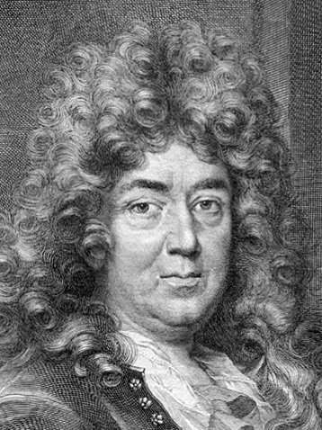  Перро | 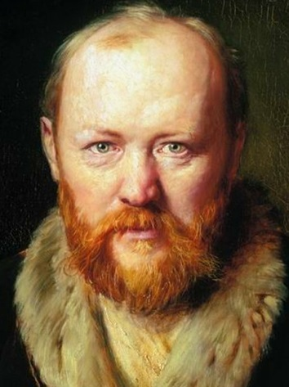  Островский | 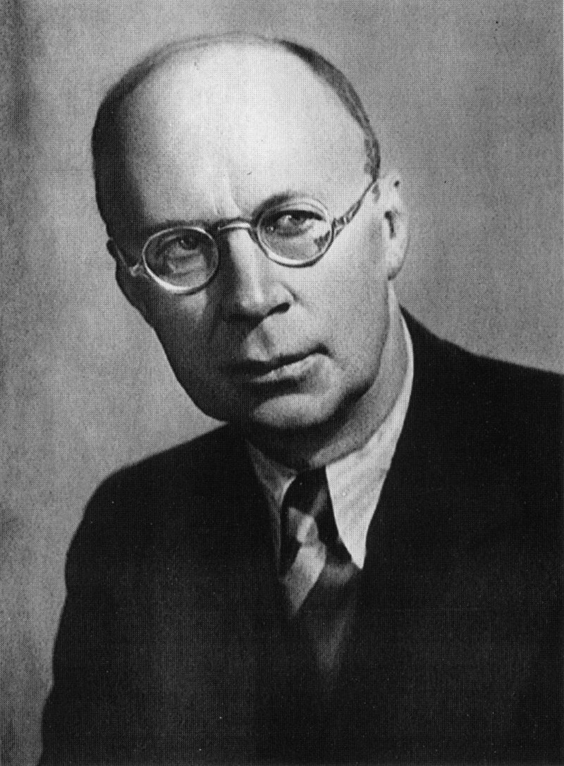  Прокофьев | 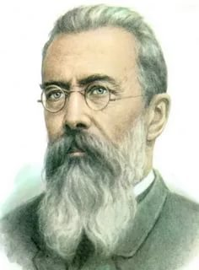  Римский-Корсаков
Остановимся на фрагментах балета Прокофьева «Золушка». Все знают хорошо сюжет сказки. В ней есть положительные герои (Золушка, Принц, Фея) и отрицательные персонажи (Сестры, Мачеха). Остановимся на некоторых номерах, которые характеризуют Золушку и сестёр.
Для образа Золушки композитор использует мелодичную музыку, мягкие тембры инструментов и танцевальные жанры, например: «Вальс».
Для передачи образа злых сестёр композитор использует иные средства выразительности (медные инструменты, острый ритм, неуклюжую мелодию), например: «Па де шаль».
«Вальс».  После отъезда членов семьи, появляется Крёстная фея, которая отправляет Золушку на королевский бал. Под музыку вальса Золушка летит на звёздах к своей мечте.  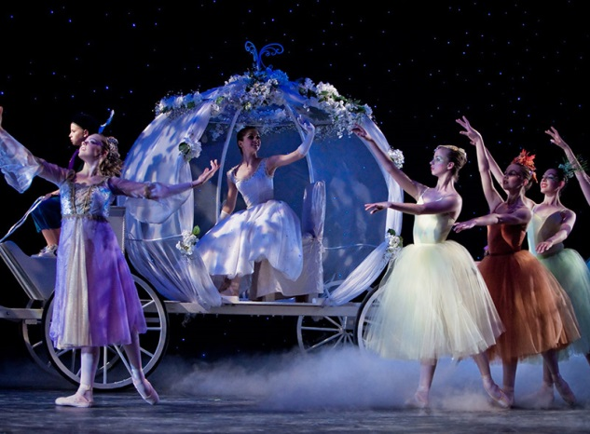 | «Па де шаль»  Первая сцена балета называется «Па де шаль», что означает «танец с шалью». Сёстры вышивают шаль, а мать наблюдает за ними. Золушка работает у очага. Но вот сёстры начинают ссориться.  .. 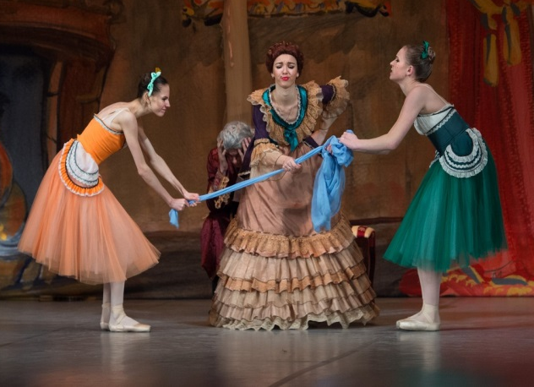

2.задание: записать в тетрадь:
«МУЗЫКА И ЛИТЕРАТУРА»
- «Вальс».
- «Па де шаль».

3.задание: послушать пьесы: «Вальс» по ссылке
https://yadi.sk/d/3LWWpI6xG2MdJg
«Па де шаль» по ссылке
https://yadi.sk/d/Ie6N_SkkBG1y5w

4.задание: выполнить Д/З.
- запомнить фамилии композиторов;
- ответить на вопросы устно и прислать фотоотчет заполненной таблицы (записи сделать в тетради) по WhatsApp или по электр.почте :
Буркова Л.В. - by-luba@yandex.ru или 9172434682
Еливанова О.В. - olgaelivanova@mail.ru
Лотфуллина Л.Р. - lotfullina66@mail.ru или телефон 89600613853

УСТНЫЕ ВОПРОСЫ:
- Какие жанровые примеры союза музыки и литературы узнали на уроке?
- Назовите авторов сказки и балета «Золушка».
- На какие два мира делятся герои балета «Золушка»?
- Чем отличается музыка сестёр от музыки Золушки?

ЗАПОЛНИТЕ ТАБЛИЦУ ПИСЬМЕННО
Средства выразительности | «Вальс» | «Па де шаль»
Какой лад
Какой темп
Какой характер

